Kubernetes

ref

https://blog.csdn.net/kingboyworld/article/details/80966107

etcd

概念

code
官网：
https://etcd.io/
github：
https://github.com/etcd-io/etcd

概念
官网slogan：
“A distributed, reliable key-value store for the most critical data of a distributed system”
一种适用于分布式系统中关键数据的可靠的、分布式KV存储。

场景

原理
ref：
infoQ的超完整的帖子：
https://www.infoq.cn/article/etcd-interpretation-application-scenario-implement-principle
深入讲解etcd & raft，B树索引
https://draveness.me/etcd-introduction

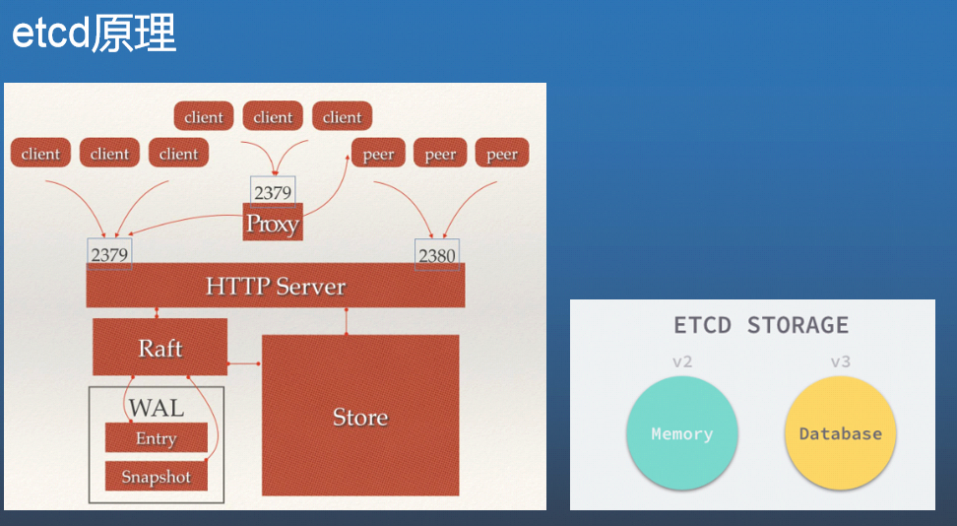

文
- 【技术交流】配置中心介绍及etcd使用实践
http://oa.com/group/25584/articles/show/354939

功能
• ETCD是一个go语言实现的高可靠的KV存储系统，支持HTTP协议的PUT/GET/DELETE操作；
• 为了支持服务注册与发现，支持WATCH接口（通过http long poll实现）；
• 支持KEY持有TTL属性；
• CAS（compare and swap）操作;
• 支持多key的事务操作；
• 支持目录操作

分布式一致性kv存储
订阅变更
key生命周期的设置管理
CAS特性
多个key的事务操作
目录特性（get 递归）、隐藏节点（.）

命令
NAME:
etcdctl - A simple command line client for etcd3.
USAGE:
etcdctl
VERSION:
3.2.10

API VERSION:
3.2
COMMANDS:
get Gets the key or a range of keys
put Puts the given key into the store
del Removes the specified key or range of keys [key, range_end)
txn Txn processes all the requests in one transaction
compaction Compacts the event history in etcd
alarm disarm Disarms all alarms
alarm list Lists all alarms
defrag Defragments the storage of the etcd members with given endpoints
endpoint health Checks the healthiness of endpoints specified in `--endpoints` flag
endpoint status Prints out the status of endpoints specified in `--endpoints` flag
watch Watches events stream on keys or prefixes
version Prints the version of etcdctl
lease grant Creates leases
lease revoke Revokes leases
lease timetolive Get lease information
lease keep-alive Keeps leases alive (renew)
member add Adds a member into the cluster
member remove Removes a member from the cluster
member update Updates a member in the cluster
member list Lists all members in the cluster
snapshot save Stores an etcd node backend snapshot to a given file
snapshot restore Restores an etcd member snapshot to an etcd directory
snapshot status Gets backend snapshot status of a given file
make-mirror Makes a mirror at the destination etcd cluster
migrate Migrates keys in a v2 store to a mvcc store
lock Acquires a named lock
elect Observes and participates in leader election
auth enable Enables authentication
auth disable Disables authentication
user add Adds a new user
user delete Deletes a user
user get Gets detailed information of a user
user list Lists all users
user passwd Changes password of user
user grant-role Grants a role to a user
user revoke-role Revokes a role from a user
role add Adds a new role
role delete Deletes a role
role get Gets detailed information of a role
role list Lists all roles
role grant-permission Grants a key to a role
role revoke-permission Revokes a key from a role
check perf Check the performance of the etcd cluster
help Help about any command

OPTIONS:
--cacert="" verify certificates of TLS-enabled secure servers using this CA bundle
--cert="" identify secure client using this TLS certificate file
--command-timeout=5s timeout for short running command (excluding dial timeout)
--debug[=false] enable client-side debug logging
--dial-timeout=2s dial timeout for client connections
--endpoints=[127.0.0.1:2379] gRPC endpoints
--hex[=false] print byte strings as hex encoded strings
--insecure-skip-tls-verify[=false] skip server certificate verification
--insecure-transport[=true] disable transport security for client connections
--key="" identify secure client using this TLS key file
--user="" username[:password] for authentication (prompt if password is not supplied)
-w, --write-out="simple" set the output format (fields, json, protobuf, simple, table)

etcd的容灾

健康检查
etcdctl cluster-health
$etcdctl cluster-health
member 2bd5fcc327f74dd5 is healthy: got healthy result from http: //192 .168.73.140:2379
member c8a9cac165026b12 is healthy: got healthy result from http: //192 .168.73.137:2379
cluster is healthy

扩容
扩容伸缩
增加群集大小可以提高容错能力并提供更好的读取性能。由于客户端可以从任何成员读取，因此增加成员数量可提高整个序列化读取吞吐量。

降低集群大小可以提高集群的写入性能，降低恢复能力。写入集群之前，将被复制到集群的大部分成员，然后再考虑承诺。降低集群大小降低了大多数，并且每次写入都更快地执行。

备份
首先，从剩余的正常节点中选择一个正常的成员节点， 使用 etcdctl backup 命令备份etcd数据。
$ ./etcdctl backup --data-dir /var/lib/etcd -backup-dir /tmp/etcd_backup
$ tar -zcxf backup.etcd.tar.gz /tmp/etcd_backup
这个命令会将节点中的用户数据全部写入到指定的备份目录中，但是节点ID,集群ID等信息将会丢失， 并在恢复到目的节点时被重新。这样主要是防止原先的节点意外重新加入新的节点集群而导致数据混乱。
然后将Etcd数据恢复到新的集群的任意一个节点上， 使用 --force-new-cluster 参数启动Etcd服务。
$ tar -zxvf backup.etcd.tar.gz -C /var/lib/etcd
$ etcd --data-dir=/var/lib/etcd --force-new-cluster ...

服务的高可用性
可以通过supervise来监控服务器上的etcd进程，在退出后及时拉起
etcd的节点越多越好吗？是否会影响性能？多少个节点是性能与高可用的最佳平衡点？

肯定不是越多越好，因为它的所有节点的数据都是一致的，增加节点只是增加了容灾能力，并不能提升存储空间以及读写性能，节点越多，raft操作涉及的节点也越多，性能会有下降。除非读请求不通过raft协议，直接读取本地，这样可以提升读请求的容量。

网络分区
etcd网络分区时，少数派是不可用状态，不支持raft请求，但支持非一致性读请求。
当网络分割后，ETCD集群如何处理的呢?
- 当集群的Leader在多数节点这一侧时，集群仍可以正常工作。少数节点那一侧无法收到Leader心跳，也无法完成选举。
- 当集群的Leader在少数节点这一侧时，集群仍可以正常工作，多数派的节点能够选出新的Leader, 集群服务正常进行。
- 当网络分割恢复后，少数派的节点会接受集群Leader的日志，直到和其他节点状态一致。

存储

总
ref：
https://www.infoq.cn/article/Dit9YCy2-ziDrLfFeQzq
http://jolestar.com/etcd-architecture/

etcd 存储层可以看成由两部分组成，一层在内存中的基于 btree 的索引层，一层基于 boltdb 的磁盘存储层。
Bolt was originally a port of LMDB so it is architecturally similar.
Both use a B+tree, have ACID semantics with fully serializable transactions, and support lock-free MVCC using a single writer and multiple readers.
Bolt is a relatively small code base (<3KLOC) for an embedded, serializable, transactional key/value database so it can be a good starting point for people interested in how databases work。
如上介绍，它短小精悍，可以内嵌到其他软件内部，作为数据库使用，例如 etcd 就内嵌了 boltdb 作为内部存储 k/v 数据的引擎。
boltdb 的内部使用 B+ tree 作为存储数据的数据结构，叶子节点存放具体的真实存储键值。它将所有数据存放在单个文件中，使用 mmap 将其映射到内存，进行读取，对数据的修改利用 write 写入文件。
Etcd v3 store 分为两部分，一部分是内存中的索引，kvindex，是基于google开源的一个golang的btree实现的，另外一部分是后端存储。按照它的设计，backend可以对接多种存储，当前使用的boltdb。boltdb是一个单机的支持事务的kv存储，Etcd 的事务是基于boltdb的事务实现的。Etcd 在boltdb中存储的key是reversion，value是 Etcd 自己的key-value组合，也就是说 Etcd 会在boltdb中把每个版本都保存下，从而实现了多版本机制。
举个例子： 用etcdctl通过批量接口写入两条记录：
etcdctl txn <<<'
put key1 "v1"
put key2 "v2"

'
再通过批量接口更新这两条记录：
etcdctl txn <<<'
put key1 "v12"
put key2 "v22"

'
boltdb中其实有了4条数据：
rev={3 0}, key=key1, value="v1"
rev={3 1}, key=key2, value="v2"
rev={4 0}, key=key1, value="v12"
rev={4 1}, key=key2, value="v22"
reversion主要由两部分组成，第一部分main rev，每次事务进行加一，第二部分sub rev，同一个事务中的每次操作加一。如上示例，第一次操作的main rev是3，第二次是4。当然这种机制大家想到的第一个问题就是空间问题，所以 Etcd 提供了命令和设置选项来控制compact，同时支持put操作的参数来精确控制某个key的历史版本数。
了解了 Etcd 的磁盘存储，可以看出如果要从boltdb中查询数据，必须通过reversion，但客户端都是通过key来查询value，所以 Etcd 的内存kvindex保存的就是key和reversion之前的映射关系，用来加速查询。
然后我们再分析下watch机制的实现。Etcd v3 的watch机制支持watch某个固定的key，也支持watch一个范围（可以用于模拟目录的结构的watch），所以 watchGroup 包含两种watcher，一种是 key watchers，数据结构是每个key对应一组watcher，另外一种是 range watchers, 数据结构是一个 IntervalTree（不熟悉的参看文文末链接），方便通过区间查找到对应的watcher。

boltdb
BoltDB是相当出名的纯Go实现的KV读写引擎, 用户有etcd, consul等。

部署
问：如果跨机房部署服务，是部署两套ETCD吗？如果跨机房部署，如何部署及配置？
答：这个要看跨机房的场景。如果是完全无关联需要公网连接的两个机房，服务之间一般也不需要共享数据吧？部署两套互不相干的etcd，各用各的比较合适。但如果是类似于aws的可用区的概念，两个机房内网互通，搭建两套集群为了避免机房故障，可以随时切换。这个etcd当前没有太好的解决办法，建议的办法是跨可用区部署一个etcd cluster，调整心跳以及选举超时时间，这个办法如果有3个可用区机房，每个机房3个节点，挂任何一个机房都不影响整个集群，但两个机房就比较尴尬。还有个办法是两个集群之间同步，这个etcdv3提供了一个mirror的工具，但还是不太完善，不过感觉用etcd的watch机制做一个同步工具也不难。这个机制consul倒是提供了，多数据中心的集群数据同步，互相不影响可用性。

运维
可用性：
监控etcd进程，告警，进程自动拉起

备份：
使用etcd自带命令etcdctl 进行etc备份、加载

扩容：
增加群集大小可以提高容错能力并提供更好的读取性能。由于客户端可以从任何成员读取，因此增加成员数量可提高整个序列化读取吞吐量。

降低集群大小可以提高集群的写入性能，降低恢复能力。写入集群之前，将被复制到集群的大部分成员，然后再考虑承诺。降低集群大小降低了大多数，并且每次写入都更快地执行。

集群

raft
raft：
写请求下，节点、raft协议的工作过程：
《ETCD背后的Raft一致性算法原理》
https://www.jianshu.com/p/5aed73b288f7

在etcd-raft模块中，客户端发往集群中的写请求是通过MsgProp消息表示的。Raft集群中只有Leader节点能够响应客户端的写入请求。
leader收到客户端的写请求，我们暂时不考虑请求的具体值，虚线表示leader先写log，然后告诉所有的follower准备提交数据，先和我一样写log，然后回到leader，此时如果超过半数的follower都成功写了log，那么leader开始第二阶段的提交：正式写入数据，然后同样广播给follower，follower也根据自身情况选择写入或者不写入并返回结果给leader。继续上面的例子，leader先写自己的数据，然后告诉follower也开始持久化数据，
最终所有节点的数据达成一致，图中用实线表示已提交的数据。这两阶段中如果任意一个都有超过半数的follower返回false或者根本没有返回，那么这个分布式事务是不成功的。此时虽然不会有回滚的过程，但是由于数据不会真正在多数节点上提交，所以会在之后的过程中被覆盖掉。

节点数量
ref：
https://yq.aliyun.com/articles/29897?spm=5176.100239.blogcont29900.14.PR6l2E
ETCD使用RAFT协议保证各个节点之间的状态一致。根据RAFT算法原理，节点数目越多，会降低集群的写性能。这是因为每一次写操作，需要集群中大多数节点将日志落盘成功后，Leader节点才能将修改内部状态机，并返回将结果返回给客户端。
也就是说在等同配置下，节点数越少，集群性能越好。显然，只部署1个节点是没什么意义的。通常，按照需求将集群节点部署为3，5，7，9个节点。
这里能选择偶数个节点吗？ 最好不要这样。原因有二：
- 偶数个节点集群不可用风险更高，表现在选主过程中，有较大概率或等额选票，从而触发下一轮选举。

WAL
log是以追加的方式递增的，随着系统的不断运行，log会越来越大。Raft通过log的snapshot方式，可以定期压缩log为一个snapshot，并且清除之前的log。

CAS、CAD
ref：
https://cizixs.com/2016/08/02/intro-to-etcd/

CAS 比较更新的原子操作
在分布式环境中，我们需要解决多个客户端的竞争问题，etcd 提供了原子操作 CompareAndSwap（CAS），通过这个操作可以很容易实现分布式锁。
简单来说，这个命令只有在客户端提供的条件成立的情况下才会更新对应的值。目前支持的条件包括：

preValue：检查 key 之前的值是否和客户端提供的一致
prevIndex：检查 key 之前的 modifiedIndex 是否和客户端提供的一致
prevExist：检查 key 是否已经存在。如果存在就执行更新操作，如果不存在，执行 create 操作
举个栗子，比如目前 /foo 的值为 bar，要把它更新成 changed，可以使用：
➜ http PUT http://127.0.0.1:2379/v2/keys/foo prevValue==bar value==changed
如果提供的条件不对，会报 412 错误：
➜ http PUT http://127.0.0.1:2379/v2/keys/foo prevValue==bar value==new

CAD比较删除的原子操作
和条件更新类似，etcd 也支持条件删除操作：只有在客户端提供的条件成立的情况下，才会执行删除操作。支持 prevValue 和 prevIndex 两种条件检查，没有 prevExist，因为删除不存在的值本身就会报错。

我们来删除上面例子中更新的 /foo ，先看一下提供的条件不对的情况：
如果提供的条件成立，对应的 key 就会被删除：

➜ http DELETE http://127.0.0.1:2379/v2/keys/foo prevValue==changed

目录操作
操作目录
在创建 key 的时候，如果它所在路径的目录不存在，会自动被创建，所以在多数情况下我们不需要关心目录的创建。目录的操作和 key 的操作基本一致，唯一的区别是需要加上 dir=true 参数指明操作的对象是目录。

比如，如果想要显示地创建目录，可以使用 PUT 方法，并设置 dir=true：
➜ http PUT http://127.0.0.1:2379/v2/keys/anotherdir dir==true
如果添加上 recursive=true 参数，就会递归地列出所有的值：
隐藏的节点
etcd 中节点也可以是默认隐藏的，类似于 linux 中以 . 开头的文件或者文件夹，以 _ 开头的节点也是默认隐藏的，不会在列出目录的时候显示。只有知道隐藏节点的完整路径，才能够访问它的信息。

agent

双buffer
所谓双buffer技术，其实就是准备两个Obj，一个用来读，一个用来写。写完成之后，原子交换两个Obj；之后的读操作，都放在交换后的读对象上，而原来的读对象，在原有的“读操作”完成之后，又可以进行写操作了。
场景1：对服务热拔插一个动态库(.so文件)，所要考虑的是多线程环境的兼容，不会因为动态库替换后造成栈损毁而崩溃。
场景2：热更新配置文件。
但是，这里有两个问题：
1.“原子交换”如何做？
2. 如何判断，原来的读对象上的读取操作都结束了？如果一个key很大读了很久呢。
解决：延迟。
方案：

etcd周边

confd

总
ref：
https://github.com/yunify/confd
http://jolestar.com/etcd-architecture/
https://my.oschina.net/guol/blog/480788
http://xiaorui.cc/2015/01/25/confd%E5%92%8Cetcd%E5%AE%9E%E7%8E%B0%E9%85%8D%E7%BD%AE%E7%AE%A1%E7%90%86%E5%8F%8A%E8%87%AA%E5%8A%A8%E5%8F%91%E7%8E%B0/
Confd是一个轻量级的配置文件管理工具，可以使用你存储在etcd、consul、redis、dynamodb、dzookeeper中的数据实时的更新你的本地配置文件，或者执行一些命令。重新加载应用的新配置文件。
在分布式系统中，理想情况下是应用程序直接和 Etcd 这样的服务发现/配置中心交互，通过监听 Etcd 进行服务发现以及配置变更。但我们还有许多历史遗留的程序，服务发现以及配置大多都是通过变更配置文件进行的。Etcd 自己的定位是通用的kv存储，所以并没有像 Consul 那样提供实现配置变更的机制和工具，而 Confd 就是用来实现这个目标的工具。
Confd 通过watch机制监听 Etcd 的变更，然后将数据同步到自己的一个本地存储。用户可以通过配置定义自己关注那些key的变更，同时提供一个配置文件模板。Confd 一旦发现数据变更就使用最新数据渲染模板生成配置文件，如果新旧配置文件有变化，则进行替换，同时触发用户提供的reload脚本，让应用程序重新加载配置。
Confd 相当于实现了部分 Consul 的agent以及consul-template的功能，作者是kubernetes的Kelsey Hightower，但大神貌似很忙，没太多时间关注这个项目了，很久没有发布版本，我们着急用，所以fork了一份自己更新维护，主要增加了一些新的模板函数以及对metad后端的支持。confd

命令
$ confd --help
Usage of confd:
-app-id string
Vault app-id to use with the app-id backend (only used with -backend=vault and auth-type=app-id)
-auth-token string
Auth bearer token to use
-auth-type string
Vault auth backend type to use (only used with -backend=vault)
-backend string
backend to use (default "etcd")
-basic-auth
Use Basic Auth to authenticate (only used with -backend=consul and -backend=etcd)
-client-ca-keys string
client ca keys
-client-cert string
the client cert
-client-key string
the client key
-confdir string
confd conf directory (default "/etc/confd")
-config-file string
the confd config file (default "/etc/confd/confd.toml")
-file value
the YAML file to watch for changes (only used with -backend=file)
-filter string
files filter (only used with -backend=file) (default "*")
-interval int
backend polling interval (default 600)
-keep-stage-file
keep staged files
-log-level string
level which confd should log messages
-node value
list of backend nodes
-noop
only show pending changes
-onetime
run once and exit
-password string
the password to authenticate with (only used with vault and etcd backends)
-path string
Vault mount path of the auth method (only used with -backend=vault)
-prefix string
key path prefix
-role-id string
Vault role-id to use with the AppRole, Kubernetes backends (only used with -backend=vault and either auth-type=app-role or auth-type=kubernetes)
-scheme string
the backend URI scheme for nodes retrieved from DNS SRV records (http or https) (default "http")
-secret-id string
Vault secret-id to use with the AppRole backend (only used with -backend=vault and auth-type=app-role)
-secret-keyring string
path to armored PGP secret keyring (for use with crypt functions)
-separator string
the separator to replace '/' with when looking up keys in the backend, prefixed '/' will also be removed (only used with -backend=redis)
-srv-domain string
the name of the resource record
-srv-record string
the SRV record to search for backends nodes. Example: _etcd-client._tcp.example.com
-sync-only
sync without check_cmd and reload_cmd
-table string
the name of the DynamoDB table (only used with -backend=dynamodb)
-user-id string
Vault user-id to use with the app-id backend (only used with -backend=value and auth-type=app-id)
-username string
the username to authenticate as (only used with vault and etcd backends)
-version
print version and exit
-watch
enable watch support

Metad

功能

灰度
在etcd中，对每个key设置一个属性：gray_rate，灰度百分比，按照IP最小的开始。
然后agent在加载etcd的数据时，根据gray_rate来

数据类型
KV，
value 的值必须是base64编码之后的字符串
可以将对象通过 JSON 或 protobuf 方式解析为一个 value ，通过一个特定的 key 存入 etcd 当中。

服务发现组件调研

consul、zookeeper、etcd

总
ref：
服务发现框架选型，Consul还是Zookeeper还是etcd：
https://www.servercoder.com/2018/03/30/consul-vs-zookeeper-etcd/

服务注册选型比较:Consul vs Zookeeper vs Etcd vs Eureka
https://www.cnblogs.com/doit8791/p/9246594.html

名称 | 语言 | CAP | 优点 | 缺点 | 接口 | 一致性算法
zookeeper | java | CP | 1.功能强大，不仅仅只是服务发现  2.提供watcher机制能实时获取服务提供者的状态  3.dubbo等框架支持 | 1.没有健康检查  2.需在服务中集成sdk，复杂度高  3.不支持多数据中心 | sdk | Paxos
consul | go | CP | 1.简单易用，不需要集成sdk  2.自带健康检查  3.支持多数据中心  4.提供web管理界面 | 1.不能实时获取服务信息的变化通知 | http/dns | Raft
etcd | go | CP | 1.简单易用，不需要集成sdk  2.可配置性强 | 1.没有健康检查  2.需配合第三方工具一起完成服务发现  3.不支持多数据中心 | http | Raft

性能对比
ref：
etcd、Zookeeper和Consul一致键值数据存储的性能对比
（内部有详细的性能图片）
CoreOS网站上的英文原稿：
https://coreos.com/blog/performance-of-etcd.html
翻译稿：
https://my.oschina.net/dabird/blog/2052917

测试：
创建一百万个具有1024字节值的唯一256字节键（one million unique 256-byte keys with 1024-byte values）

zookeeper 对比 etcd
ref：
https://blog.csdn.net/u013213157/article/details/74654705
总结：
zk是用java开发的项目，etcd是go开发的项目，Java本身就偏向于重型应用，它会引入大量的依赖。而运维人员则普遍希望机器集群尽可能简单，维护起来也不易出错。
所以使用etcd。

zookeeper与etcd都是用于配置共享和服务发现的开源项目，基本上etcd能实现的功能在zookeeper都能实现，但是随着微服务及轻部署开始流行起来，docker的盛行，etcd开始迅速发展起来。
相较之下，Zookeeper有如下缺点

- 复杂。Zookeeper的部署维护复杂，管理员需要掌握一系列的知识和技能；而Paxos强一致性算法也是素来以复杂难懂而闻名于世；另外，Zookeeper的使用也比较复杂，需要安装客户端，官方只提供了java和C两种语言的接口。
- Java编写。这里不是对Java有偏见，而是Java本身就偏向于重型应用，它会引入大量的依赖。而运维人员则普遍希望机器集群尽可能简单，维护起来也不易出错。
- 发展缓慢。Apache基金会项目特有的“Apache Way”在开源界饱受争议，其中一大原因就是由于基金会庞大的结构以及松散的管理导致项目发展缓慢。
而etcd作为一个后起之秀，其优点也很明显。

- 简单。使用Go语言编写部署简单；使用HTTP作为接口使用简单；使用Raft算法保证强一致性让用户易于理解。
- 数据持久化。etcd默认数据一更新就进行持久化。
- 安全。etcd支持SSL客户端安全认证。
- 最后，etcd作为一个年轻的项目，正在高速迭代和开发中，这既是一个优点，也是一个缺点。优点在于它的未来具有无限的可能性，缺点是版本的迭代导致其使用的可靠性无法保证，无法得到大项目长时间使用的检验。然而，目前CoreOS、Kubernetes和Cloudfoundry等知名项目均在生产环境中使用了etcd，所以总的来说，etcd值得你去尝试。
————————————————
版权声明：本文为CSDN博主「zjqbobo」的原创文章，遵循 CC 4.0 BY-SA 版权协议，转载请附上原文出处链接及本声明。
原文链接：https://blog.csdn.net/u013213157/article/details/74654705

zookeeper
https://zookeeper.apache.org/
ZooKeeper 是一个开源的分布式协调服务系统，已有十多年的历史，在业界的应用非常广泛，包括雅虎、eBay、京东、腾讯、饿了么、美团等公司。


cap理论
https://www.jianshu.com/p/25a5ee7fe711
CAP定理（CAP theorem），又被称作布鲁尔定理（Brewer's theorem），它指出对于一个分布式计算系统来说，不可能同时满足以下三点：[1][2]
一致性（Consistency） （等同于所有节点访问同一份最新的数据副本）
可用性（Availability）（每次请求都能获取到非错的响应——但是不保证获取的数据为最新数据）
分区容错性（Partition tolerance）（以实际效果而言，分区相当于对通信的时限要求。系统如果不能在时限内达成数据一致性，就意味着发生了分区的情况，必须就当前操作在C和A之间做出选择[3]。）
根据定理，分布式系统只能满足三项中的两项而不可能满足全部三项[4]。理解CAP理论的最简单方式是想象两个节点分处分区两侧。允许至少一个节点更新状态会导致数据不一致，即丧失了C性质。如果为了保证数据一致性，将分区一侧的节点设置为不可用，那么又丧失了A性质。除非两个节点可以互相通信，才能既保证C又保证A，这又会导致丧失P性质。

配置中心调研

为什么
ref：
https://www.cnblogs.com/xiaoqi/p/configserver-compair.html
已有zookeeper、etcd还需要引入吗？
之前的音乐服务项目，通过etcd实现了服务的注册与发现，且一些业务配置也存储到etcd中，通过实践我们收获了集中配置带来的优势
但是etcd并没有方便的UI管理工具，且缺乏权限、审核等机制
最重要的是，etcd和zookeeper通常定义为服务注册中心，统一配置中心的事情交给专业的工具去解决。
程序的发展，需要引入集中配置：
随着程序功能的日益复杂，程序的配置日益增多：各种功能的开关、参数的配置、服务器的地址……
并且对配置的期望也越来越高，配置修改后实时生效，灰度发布，分环境、分集群管理配置，完善的权限、审核机制……
并且随着采用分布式的开发模式，项目之间的相互引用随着服务的不断增多，相互之间的调用复杂度成指数升高，每次投产或者上线新的项目时苦不堪言，因此需要引用配置中心治理。

业界调研

有哪些开源配置中心

spring-cloud/spring-cloud-config
https://github.com/spring-cloud/spring-cloud-config
spring出品，可以和spring cloud无缝配合
淘宝 diamond
https://github.com/takeseem/diamond
已经不维护
disconf
https://github.com/knightliao/disconf
java开发，蚂蚁金服技术专家发起，业界使用广泛
ctrip apollo
https://github.com/ctripcorp/apollo/
Apollo（阿波罗）是携程框架部门研发的开源配置管理中心，具备规范的权限、流程治理等特性。

携程的appollo

总
https://github.com/ctripcorp/apollo/

https://github.com/ctripcorp/apollo/wiki/Apollo%E9%85%8D%E7%BD%AE%E4%B8%AD%E5%BF%83%E4%BB%8B%E7%BB%8D

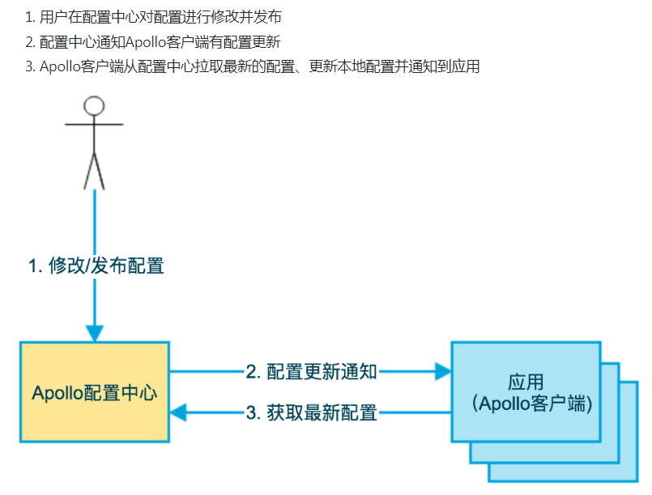

被使用的公司


搭建

etcd启动方式

总
etcd 构建高可用集群有三种形式：
- 静态启动：预先已知 etcd 集群中有那几个节点，在启动时通过 --initial-cluster 参数直接指定好 etcd 的各个节点地址。
- etcd Discovery ：通过已有的 etcd 集群作为数据交互点，通过已有的 etcd 集群进行服务发现，扩展现有集群。例如官方提供的discovery.etcd.io
- DNS Discovery：通过 DNS 查询方式获取其他节点地址信息。

静态启动
总结：
在启动每个节点时，都要指定所有其他节点的IP信息，传参数给etcd。
ref：
https://www.oneops.co/2019/02/25/etcd-discovery.html

Etcd Discovery
总结：
向一个公共的token服务申请token，得到一个共享的URL，然后各个节点启动时向这个token（URL）注册自己（这里不同于静态启动，这里不需要携带其他节点的IP信息），之后，新加入的节点启动时同样的流程，然后所有集群都会知道集群下的节点IP信息。

ref：
https://www.oneops.co/2019/02/25/etcd-discovery.html
本文介绍通过 etcd Discovery 方式构建 etcd 集群。这个启动方式需要依赖应为一个现有的 etcd 集群，在集群中创建一个工作目录，并创建一个 _config的子目录。并且在该子目录中增加一个 size节点，指定集群中的节点数量。在这种情况下，将该目录在 etcd 中的 URL 作为节点的启动参数，即可完成集群启动。
- 官方翻译：
发现服务协议可帮助新的etcd成员使用共享的发现URL在集群引导阶段发现所有其他成员。
发现服务协议仅用于群集引导阶段，不能用于运行时重新配置或群集监视。
该协议使用新的发现令牌来引导一个唯一的etcd集群。 请记住，一个发现令牌只能代表一个etcd集群。 只要此令牌上的发现协议启动，即使它中途失败，也不能将其用于引导另一个etcd集群。
本文的其余部分将通过与自托管发现群集相对应的示例逐步介绍发现过程。 公共发现服务Discovery.etcd.io以相同的方式工作，但有一层修饰，可以提取丑陋的URL，自动生成UUID，并提供针对过多请求的保护措施。 正如本文档中所述，公共发现服务的核心仍然是将etcd群集用作数据存储。
- 外网提供的服务：
这里通过CoreOS提供的公共discovery服务申请token
$ ping discovery.etcd.io
PING discovery.etcd.io (35.201.104.20) 56(84) bytes of data.
64 bytes from 20.104.201.35.bc.googleusercontent.com (35.201.104.20): icmp_seq=1 ttl=52 time=0.839 ms
IP地址: 35.201.104.20美国
- 自己搭建token服务
替代discovery.etcd.io
https://blog.51cto.com/kernal/1607079

DNS Discovery

安装
etcd_install_fish.sh
$ sh ./etcd_install_fish.sh
fish_etcd_cluster.tz
解压到机器就好了

命令

启动脚本
#!/bin/bash

Etcd_Node_Count=3
Etcd_Node_IP_1=$1
Etcd_Node_IP_2=$2
Etcd_Node_IP_3=$3

Etcd_Node_IP_Local=`/sbin/ifconfig -a | egrep "inet 999.|inet 999." | grep -v 127.0.* | grep -v inet6|awk '{print $2}'|tr -d "addr:"`

if [ $# -lt $Etcd_Node_Count ]
then
echo "start etcd error, invalid pram!"
echo "cmd:"
echo "sh ./start.sh <Etcd_Node_IP_1> <Etcd_Node_IP_2> <Etcd_Node_IP_3>"
else
echo "Etcd_Node_IP_Local:$Etcd_Node_IP_Local"
echo "cmd pram:$@"
fi
echo
echo "===================== etcd node $Etcd_Node_IP_Local will start====================="\
echo

`/usr/local/services/fish_etcd_cluster/etcd-download-test/etcd --name Etcd_Node_$Etcd_Node_IP_Local --initial-advertise-peer-urls http://$Etcd_Node_IP_Local:2380 \
--listen-peer-urls http://$Etcd_Node_IP_Local:2380 \
--listen-client-urls http://$Etcd_Node_IP_Local:2379,http://127.0.0.1:2379 \
--advertise-client-urls http://$Etcd_Node_IP_Local:2379 \
--initial-cluster-token etcd-cluster-1 \
--initial-cluster Etcd_Node_$Etcd_Node_IP_1=http://$Etcd_Node_IP_1:2380,Etcd_Node_$Etcd_Node_IP_2=http://$Etcd_Node_IP_2:2380,Etcd_Node_$Etcd_Node_IP_3=http://$Etcd_Node_IP_3:2380 \
--initial-cluster-state new >> /usr/local/services/fish_etcd_cluster/log/etcd.log 2>&1`

启动命令
$ sh start.sh xxx xx xx&

启动参数解释
--name
etcd集群中的节点名，这里可以随意，可区分且不重复就行
--listen-peer-urls
监听的用于节点之间通信的url，可监听多个，集群内部将通过这些url进行数据交互(如选举，数据同步等)
--initial-advertise-peer-urls
建议用于节点之间通信的url，节点间将以该值进行通信。
--listen-client-urls
监听的用于客户端通信的url,同样可以监听多个。
--advertise-client-urls
建议使用的客户端通信url,该值用于etcd代理或etcd成员与etcd节点通信。
--initial-cluster-token etcd-cluster-1
节点的token值，设置该值后集群将生成唯一id,并为每个节点也生成唯一id,当使用相同配置文件再启动一个集群时，只要该token值不一样，etcd集群就不会相互影响。
--initial-cluster
也就是集群中所有的initial-advertise-peer-urls 的合集
--initial-cluster-state new
新建集群的标志

配置、启动节点
https://lihaoquan.me/2016/6/24/learning-etcd-1.html
https://github.com/etcd-io/etcd/blob/master/Documentation/op-guide/clustering.md

https://cizixs.com/2016/08/02/intro-to-etcd/

etcd的watch：
https://www.cnblogs.com/chenqionghe/p/10503840.html

环境测试
ref：
https://www.cnblogs.com/chenqionghe/p/10503840.html

etcdctl member list
查看集群成员，各个成员的角色，
命令：
./etcdctl member list
执行结果，多台机器上执行后，leader均是 这一台机器：
===================== etcd node will start=====================echo

$ ./etcdctl member list
: name=Etcd_Node_ peerURLs= clientURLs=isLeader=true

可以看到集群已经生效了，我们再来测试一下，在ndoe2上执行操作

etcdctl set、 get
etcdctl set /cqh muscle
看看node1和node3是否能保持数据一致
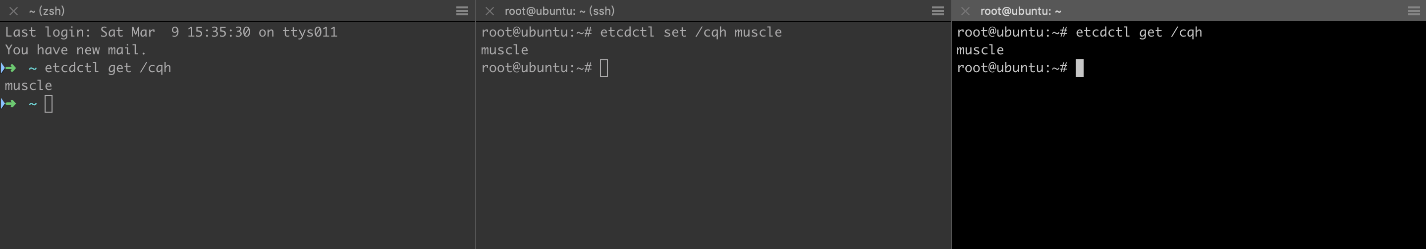
可以看到在node1和node3中都能能够正确的获取/cqh的值。
命令：
$ ./etcdctl set /fish fish_data_1
$ ./etcdctl get /fish
fish_data_1
$ ./etcdctl get /fish
fish_data_1

etcdctl watch -f 监听功能watch演示
./etcdctl watch /fish
观察一个值的变化，观察到变化后，打印值并watch退出
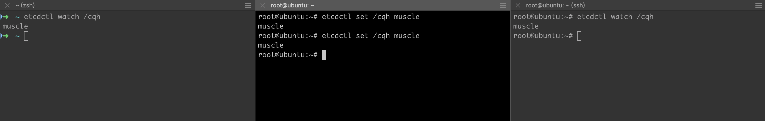
etcdctl watch -f key
永久观察值的变化，观察到变化后，打印直到Ctrl+C退出
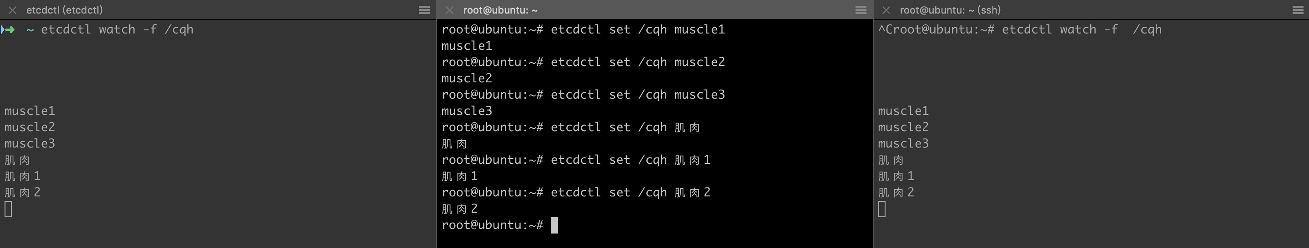

etcdctl exec-watch key -- sh -c 'pwd'
监听到值有变化，就执行指定的命令（且不退出执行的可以是shell命令）
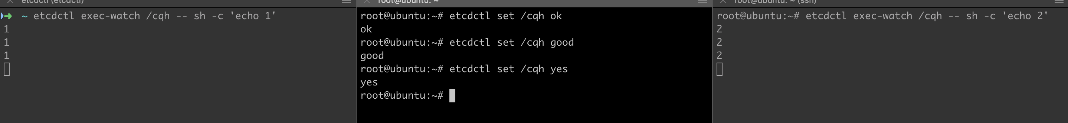
使用rest api

使用rest api （curl的http测试）

实战
这个可以在任意机器上执行：
$ curl http://99.99.999. :2379/v2/members

参考
使用rest api
创建键值
➜ ~ curl http://10.211.55.25:2379/v2/keys/cqh -XPUT -d value="陈琼和1"
{"action":"set","node":{"key":"/cqh","value":"陈琼和","modifiedIndex":14,"createdIndex":14},"prevNode":{"key":"/cqh","value":"陈琼和","modifiedIndex":13,"createdIndex":13}}
创建目录
➜ ~ curl http://10.211.55.25:2379/v2/keys/gym -XPUT -d dir=true
{"action":"set","node":{"key":"/gym","dir":true,"modifiedIndex":12,"createdIndex":12}}
获取键值
➜ ~ curl http://10.211.55.25:2379/v2/keys/cqh
{"action":"get","node":{"key":"/cqh","value":"陈琼和","modifiedIndex":14,"createdIndex":14}}
创建键值带ttl
➜ ~ curl http://10.211.55.25:2379/v2/keys/hero -XPUT -d value="超人" -d ttl=5
创建有序键值
curl http://10.211.55.25:2379/v2/keys/fitness -XPOST -d value="bench_press"
curl http://10.211.55.25:2379/v2/keys/fitness -XPOST -d value="dead_lift"
curl http://10.211.55.25:2379/v2/keys/fitness -XPOST -d value="deep_squat"
获取刚创建的fitness
curl http://10.211.55.25:2379/v2/keys/fitness
{"action":"create","node":{"key":"/fitness/00000000000000000020","value":"bench_press","modifiedIndex":20,"createdIndex":20}}
{"action":"create","node":{"key":"/fitness/00000000000000000021","value":"dead_lift","modifiedIndex":21,"createdIndex":21}}
{"action":"create","node":{"key":"/fitness/00000000000000000022","value":"deep_squat","modifiedIndex":22,"createdIndex":22}}
{"action":"get","node":{"key":"/fitness","dir":true,"nodes":[{"key":"/fitness/00000000000000000022","value":"deep_squat","modifiedIndex":22,"createdIndex":22},{"key":"/fitness/00000000000000000020","value":"bench_press","modifiedIndex":20,"createdIndex":20},{"key":"/fitness/00000000000000000021","value":"dead_lift","modifiedIndex":21,"createdIndex":21}],"modifiedIndex":20,"createdIndex":20}}
删除键
curl http://10.211.55.25:2379/v2/keys/cqh -XDELETE
列出所有集群成员
curl http://10.211.55.25:2379/v2/members
统计信息-查看leader
curl http://10.211.55.25:2379/v2/stats/leader
节点自身信息
curl http://10.211.55.26:2379/v2/stats/self
查看集群运行状态
curl http://10.211.55.26:2379/v2/stats/store

github翻译
https://github.com/etcd-io/etcd/blob/master/Documentation/op-guide/clustering.md

总览
静态启动etcd集群要求每个成员都知道集群中的另一个成员。在许多情况下，群集成员的IP可能会提前未知。在这些情况下，可以在发现服务的帮助下引导etcd群集。

一旦etcd集群启动并运行，就可以通过运行时重新配置来添加或删除成员。为了更好地理解运行时重新配置背后的设计，我们建议阅读运行时配置设计文档。

本指南将介绍用于引导etcd集群的以下机制：

- 静态的
- etcd发现
- DNS发现
每种引导机制都将用于创建具有以下详细信息的三台计算机etcd集群：

名称地址主机名
infra0 10.0.1.10 infra0.example.com
infra1 10.0.1.11 infra1.example.com
infra2 10.0.1.12 infra2.example.com
静态的
我们知道集群成员，它们的地址以及启动前集群的大小，因此我们可以通过设置initial-cluster标志来使用脱机引导程序配置。每台机器将获得以下环境变量或命令行：

ETCD_INITIAL_CLUSTER =“ infra0 = http：//10.0.1.10：2380，infra1 = http：//10.0.1.11：2380，infra2 = http：//10.0.1.12：2380”
ETCD_INITIAL_CLUSTER_STATE =新
--initial-cluster infra0 = http：//10.0.1.10：2380，infra1 = http：//10.0.1.11：2380，infra2 = http：//10.0.1.12：2380 \
--initial-cluster-state新
请注意，initial-cluster中指定的URL是已发布的对等URL，即它们应与相应节点上的initial-advertise-peer-urls值匹配。

如果出于测试目的使用相同的配置拆分多个群集（或创建和销毁单个群集），则强烈建议为每个群集分配唯一的初始群集令牌。这样，etcd可以为集群生成唯一的集群ID和成员ID，即使它们的配置完全相同。这样可以保护etcd免受跨集群交互的影响，因为跨集群交互可能破坏集群。

etcd侦听listen-client-urls以接受客户端流量。 etcd成员将advertise-client-url中指定的URL通告给其他成员，代理，客户端。请确保目标客户可以访问advertise-client-url。一个常见的错误是将advertise-client-urls设置为localhost，或者如果远程客户端应该访问etcd，则将其保留为默认值。

在每台机器上，使用以下标志启动etcd：

$ etcd --name infra0 --initial-advertise-peer-urls http://10.0.1.10:2380 \
--listen-peer-urls http://10.0.1.10:2380 \
--listen-client-urls http://10.0.1.10:2379,http://127.0.0.1:2379 \
--advertise-client-urls http://10.0.1.10:2379 \
--initial-cluster-token etcd-cluster-1 \
--initial-cluster infra0 = http：//10.0.1.10：2380，infra1 = http：//10.0.1.11：2380，infra2 = http：//10.0.1.12：2380 \
--initial-cluster-state新

$ etcd --name infra1 --initial-advertise-peer-urls http://10.0.1.11:2380 \
--listen-peer-urls http://10.0.1.11:2380 \
--listen-client-urls http://10.0.1.11:2379,http://127.0.0.1:2379 \
--advertise-client-urls http://10.0.1.11:2379 \
--initial-cluster-token etcd-cluster-1 \
--initial-cluster infra0 = http：//10.0.1.10：2380，infra1 = http：//10.0.1.11：2380，infra2 = http：//10.0.1.12：2380 \
--initial-cluster-state新

$ etcd --name infra2 --initial-advertise-peer-urls http://10.0.1.12:2380 \
--listen-peer-urls http://10.0.1.12:2380 \
--listen-client-urls http://10.0.1.12:2379,http://127.0.0.1:2379 \
--advertise-client-urls http://10.0.1.12:2379 \
--initial-cluster-token etcd-cluster-1 \
--initial-cluster infra0 = http：//10.0.1.10：2380，infra1 = http：//10.0.1.11：2380，infra2 = http：//10.0.1.12：2380 \
--initial-cluster-state新
以--initial-cluster开头的命令行参数在随后的etcd运行中将被忽略。在初始引导过程之后，请随时删除环境变量或命令行标志。如果以后需要更改配置（例如，向集群添加成员或从集群删除成员），请参见运行时配置指南。

TLS
etcd支持通过TLS协议进行的加密通信。 TLS通道可用于对等体之间的加密内部群集通信以及加密的客户端流量。本节提供了使用对等和客户端TLS设置群集的示例。有关etcd的TLS支持的详细信息，请参见安全指南。

自签名证书
使用自签名证书的群集既可以加密流量，也可以验证其连接。要使用自签名证书启动集群，每个集群成员应具有一个唯一的密钥对（member.crt，member.key），该密钥对由共享集群CA证书（ca.crt）进行对等连接和客户端连接。可以通过遵循etcd TLS设置示例来生成证书。

在每台机器上，etcd将使用以下标志启动：

